Сергій Савчук: Програму «теплих кредитів» відновлено

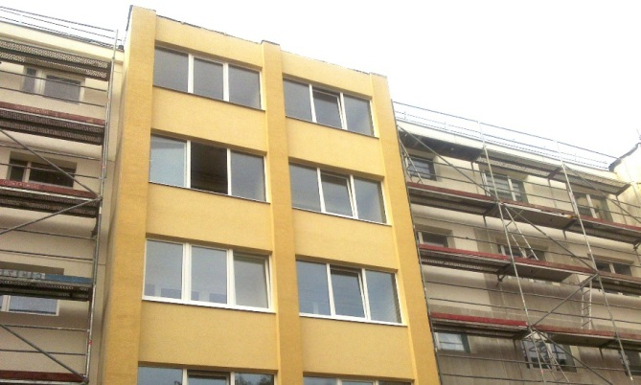

Сьогодні, 14 серпня, державні банки відновили видачу «теплих кредитів» для населення та ОСББ.

«Тепер всі охочі утеплити своє житло, замінити газовий котел на твердопаливний та створити енергоефективний дім можуть долучатися до Урядової програми. Цією нагодою скористалося вже близько 300 тисяч родин. Безповоротна державна фінансова допомога гарантована. Головне – свідомо підійти до питання енергоощадності та підготовки до зими», - прокоментував Голова Держенергоефективності Сергій Савчук.

Завдяки програмі можна значно заощадити при впровадженні енергоефективних заходів і згодом зменшити комунальні платежі. Найкращий ефект досягається при повному утепленні будинку. Зокрема, за даними ОСББ-учасників програми, після комплексної термомодернізації рахунки за опалення зменшуються вдвічі і навіть більше.

Окрім цього, учасників програми тішитиме комфорт в оселях, а вартість утепленого будинку зросте в ціні.

З початку дії програми «теплих кредитів» нею скористалося близько 300 тисяч домогосподарств, залучивши на енергоефективні заходи майже 4 млрд гривень. Уряд, у свою чергу, відшкодував їм близько 1,6 млрд гривень.

Нагадуємо, що Уряд нещодавно додатково виділив 400 млн грн. на програму «теплих кредитів».

Управління комунікації та зв’язків з громадськістю

